# Реални типове данни

## Числа с плаваща запетая

Напишете програма, която **присвоява числа с плаваща запетая** на **променливи**. Уверете се, че всяка **стойност** се запазва в **коректен тип** (изберете най-удобния тип спрямо количеството памета, което той заема). Накрая трябва да изведете всички променливи.

### Примери

|  |  |
| --- | --- |
| **Вход** | **Изход** |
| 3.141592653589793238  1.60217657  7.8184261974584555216535342341 | 3.141592653589793238  1.60217657  7.8184261974584555216535342341 |

## Лице на кръг (с точност 12 знака)

Напишете програма, в която въвеждаме радиус r (реално число) и **извеждаме лицето** на кръг с точно **12 знака** след десетичната запетая. Използвайте тип данни с **подходяща точност** за съхранение на резултатите.

### Примери

|  |  |  |  |  |
| --- | --- | --- | --- | --- |
| **Вход** | **Изход** |  | **Вход** | **Изход** |
| 2.5 | 19.634954084936 |  | 1.2 | 4.523893421169 |

### Подсказки

* Може да използвате тип double. Той има точност 15-16 знака.
* За да изведете точно 12 знака след десетичната запетая, може да ползвате следния код:

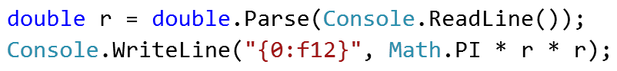

## Точна сума на реални числа

Напишете програма, която въвежда n числа и изчислява и извежда тяхната **точна сума** (без закръгляне).

### Примери

|  |  |  |  |  |
| --- | --- | --- | --- | --- |
| **Вход** | **Изход** |  | **Вход** | **Изход** |
| 3  1000000000000000000  5  10 | 1000000000000000015 |  | 2  0.00000000003  333333333333.3 | 333333333333.30000000003 |

### Подсказки

* Ако използвате типове като float или double, резултатът ще изгуби точността си. Също така данните може да се изведат с експоненциален запис. Може да използвате типа decimal, който съхранява реални числа с висока точност и по-малка загуба.
* Забележете, че decimal понякога съдържа ненужните нули след десетичната запетая, т.е. 0m е различно спрямо 0.0m и 0.00000m.